


Harbin Institute of Technology
第三次实验报告

课程名称： 多元统计分析与R建模
院 系： 经济与管理学院
班 级： 1710201
学 号： 1171000111
姓 名： 马轩
指导教师： 葛虹
时 间： 2020/01/02

评 分：

哈尔滨工业大学
实验报告三
1171000111 马轩
实验说明：
为了考察某类商品（手机、笔记本电脑、裤装、羽绒服、奶粉、口红等）网上销售量受哪些因素的影响，网上收集该类产品的如下基础数据（至少100个品牌的产品）：销售量、价格、价格差、降价幅度、评论数量、正向评论占比、收藏量、有无网红营销、淘宝采购指数等。

原始数据：见附录

注意事项：
在收集数据的过程中，发现部分指标的数据难以收集，故采取了另些指标，例如：服务评分，物流评分等。
在处理数据过程中，未发现有明显的多重共线性，但出于排除影响力较小的因素还是进行了逐步回归。

导入数据：
R语句：
data<-read.csv("/Users/maxuan/Desktop/data.csv",header = TRUE,row.names = 1) #读入文件
data<-as.data.frame(data03) #转为数据形式
结果：
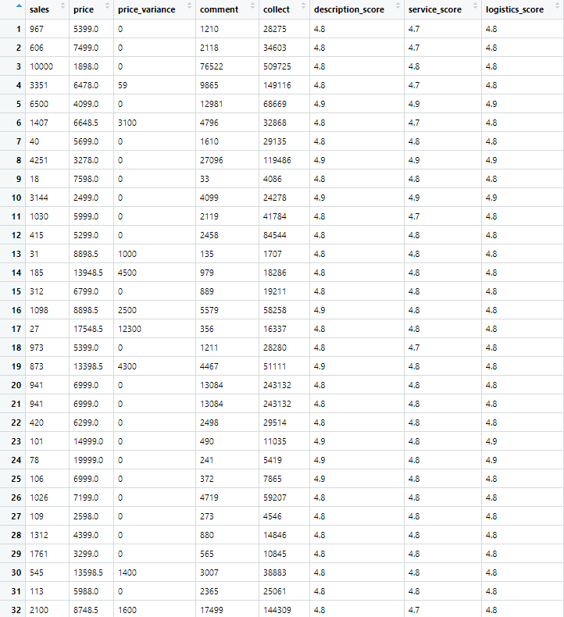

- 定性说明影响因素与销售量之间的关系；
> library(corpcor)
> xcor=(data)
> xpcor = cor2pcor(xcor)
Error in crossprod(x, y) : 需要数值/复数矩阵/矢量参数
> xcor=cor(data)
> xpcor = cor2pcor(xcor)
> xpcor
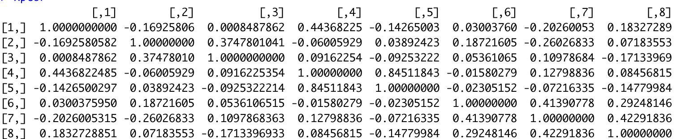

由偏相关系数可以看出销售量与价格、收藏数、服务评分呈负相关，其余为正相关。
评论、商品评分等于商品本身的期望有关系。当大众对于好评和高分商品下意识具有较高的期望。所以就会导致较高的销售量。
对于负相关来说，价格越低，销售量越高不难理解，但是收藏数和服务指数对于销售量的负相关确实有点难以理解的。
对小于0.2的偏相关系数进行检验，
> library(ggm)
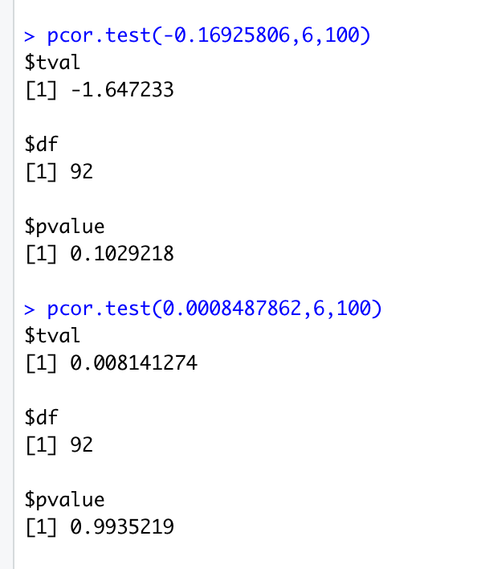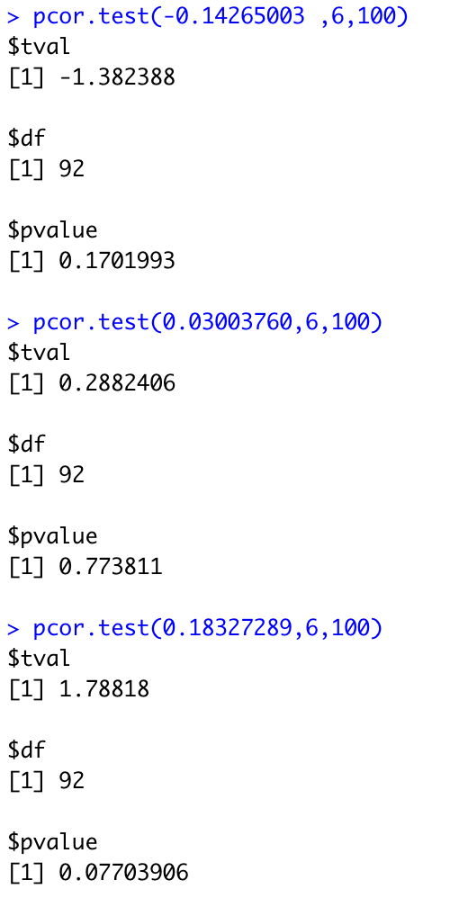

2.建立销售量的影响因素模型，并判别影响因素的强度；
在此处放宽条件，认为sales跟price，logistics_score的偏相关系数都不为0，因此建立sales与price、commenta、service_score、logistics_score的回归方程。
> lm.sol=lm(sales~0+price+comment+service_score+logistics_score,data=data)
> summary(lm.sol)

Call:
lm(formula = sales ~ 0 + price + comment + service_score + logistics_score,
data = data)

Residuals:
Min 1Q Median 3Q Max
-3206.3 -420.0 -213.5 137.0 6189.9

Coefficients:
Estimate Std. Error t value Pr(>|t|)
price -5.463e-02 2.876e-02 -1.900 0.0604 .
comment 1.031e-01 1.364e-02 7.561 2.38e-11 ***
service_score -5.301e+03 2.498e+03 -2.122 0.0364 *
logistics_score 5.468e+03 2.499e+03 2.188 0.0311 *
---
Signif. codes: 0 ‘***’ 0.001 ‘**’ 0.01 ‘*’ 0.05 ‘.’ 0.1 ‘ ’ 1

Residual standard error: 1189 on 96 degrees of freedom
Multiple R-squared: 0.5734, Adjusted R-squared: 0.5557
F-statistic: 32.26 on 4 and 96 DF, p-value: < 2.2e-16

- 拟合优度为0.5734，调整后的拟合优度为0.5557，在研究人文社科问题时，可接受此回归。
- 在F检验中，p-value: < 2.2e-16，拒绝假设，接受被择假设，方程本身是显著的。
- 由coeffiects项中只有price一项的p-value>0.05,但是为0.0604，因此可以在0.1的置信程度认为price的参数估计量是显著的，其余可以在0.05水平下认为参数估计量是显著的。

再对数据进行标准化之后建立回归方程，来分析各个影响因素的强度。
> newData = data[,c(1,2,4,7,8)]
> scnewData = scale(newData)
> lm.sol=lm(sales~0+price+comment++service_score+logistics_score,data=data.frame(scnewData))
> summary(lm.sol)

Call:
lm(formula = sales ~ 0 + price + comment + +service_score + logistics_score,
data = data.frame(scnewData))

Residuals:
Min 1Q Median 3Q Max
-2.1774 -0.2849 -0.1184 0.1029 3.8370

Coefficients:
Estimate Std. Error t value Pr(>|t|)
price -0.14304 0.07898 -1.811 0.0732 .
comment 0.59147 0.07827 7.557 2.43e-11 ***
service_score -0.19626 0.09870 -1.988 0.0496 *
logistics_score 0.22654 0.09797 2.312 0.0229 *
---
Signif. codes: 0 ‘***’ 0.001 ‘**’ 0.01 ‘*’ 0.05 ‘.’ 0.1 ‘ ’ 1

Residual standard error: 0.7579 on 96 degrees of freedom
Multiple R-squared: 0.443, Adjusted R-squared: 0.4198
F-statistic: 19.09 on 4 and 96 DF, p-value: 1.412e-11

在标准化之后建立的过原点的回归方程中，系数大小表示影响的强弱，所以评论数量的影响最强，其次是物流得分，然后是服务得分，价格影响最小。

> plot(lm.sol)
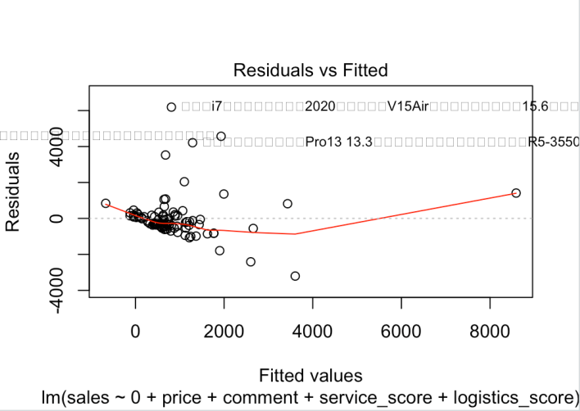
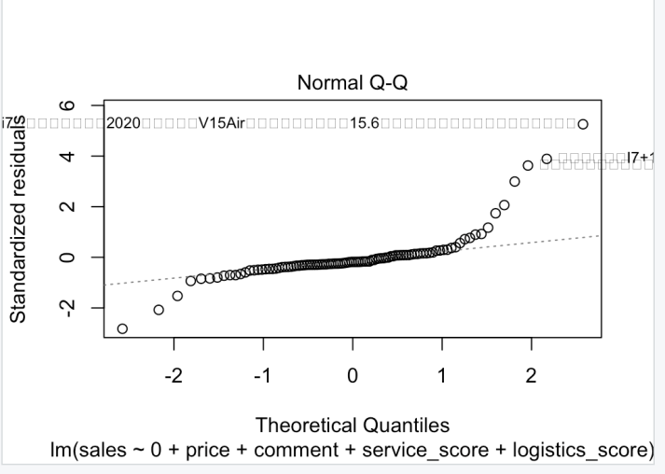
> shapiro.test(resid(lm.sol))

Shapiro-Wilk normality test

data: resid(lm.sol)
W = 0.69255, p-value = 0.0629
由上图可值可以认为残差满足独立性，等方差性，由W检验可知，P-value>0.05，接受原假设残差满足正态性。

3. 如果有多重共线性，建立因子回归模型，并解读模型的管理含义。
首先用方差膨胀系数法来说明是否存在多重贡献性。
> vif(lm.sol)
price comment service_score logistics_score
1.074919 1.055796 1.678824 1.654161
结果显示，所有的方差膨胀系数都是小于10的，所以不存在多重共线性。
再用相关系数法：
> cor(newData).
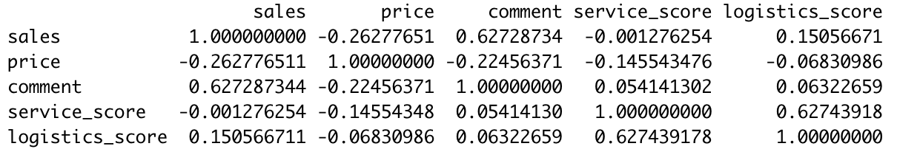
由结果显示，不存在相关系数大于0.9的，所以不能说明有多重共线性。

附录：
原始数据

No | sales | price | price_variance | comment | collect | description_score | service_score | logistics_score
1 | 967 | 5399 | 0 | 1210 | 28275 | 4.8 | 4.7 | 4.8
2 | 606 | 7499 | 0 | 2118 | 34603 | 4.8 | 4.7 | 4.8
3 | 10000 | 1898 | 0 | 76522 | 509725 | 4.8 | 4.8 | 4.8
4 | 3351 | 6478 | 59 | 9865 | 149116 | 4.8 | 4.7 | 4.8
5 | 6500 | 4099 | 0 | 12981 | 68669 | 4.9 | 4.9 | 4.9
6 | 1407 | 6648.5 | 3100 | 4796 | 32868 | 4.8 | 4.7 | 4.8
7 | 40 | 5699 | 0 | 1610 | 29135 | 4.8 | 4.8 | 4.8
8 | 4251 | 3278 | 0 | 27096 | 119486 | 4.9 | 4.9 | 4.9
9 | 18 | 7598 | 0 | 33 | 4086 | 4.8 | 4.8 | 4.8
10 | 3144 | 2499 | 0 | 4099 | 24278 | 4.9 | 4.9 | 4.9
11 | 1030 | 5999 | 0 | 2119 | 41784 | 4.8 | 4.7 | 4.8
12 | 415 | 5299 | 0 | 2458 | 84544 | 4.8 | 4.8 | 4.8
13 | 31 | 8898.5 | 1000 | 135 | 1707 | 4.8 | 4.8 | 4.8
14 | 185 | 13948.5 | 4500 | 979 | 18286 | 4.8 | 4.8 | 4.8
15 | 312 | 6799 | 0 | 889 | 19211 | 4.8 | 4.8 | 4.8
16 | 1098 | 8898.5 | 2500 | 5579 | 58258 | 4.9 | 4.8 | 4.8
17 | 27 | 17548.5 | 12300 | 356 | 16337 | 4.8 | 4.8 | 4.8
18 | 973 | 5399 | 0 | 1211 | 28280 | 4.8 | 4.7 | 4.8
19 | 873 | 13398.5 | 4300 | 4467 | 51111 | 4.9 | 4.8 | 4.8
20 | 941 | 6999 | 0 | 13084 | 243132 | 4.8 | 4.8 | 4.8
21 | 941 | 6999 | 0 | 13084 | 243132 | 4.8 | 4.8 | 4.8
22 | 420 | 6299 | 0 | 2498 | 29514 | 4.8 | 4.8 | 4.8
23 | 101 | 14999 | 0 | 490 | 11035 | 4.9 | 4.8 | 4.9
24 | 78 | 19999 | 0 | 241 | 5419 | 4.9 | 4.8 | 4.9
25 | 106 | 6999 | 0 | 372 | 7865 | 4.9 | 4.8 | 4.8
26 | 1026 | 7199 | 0 | 4719 | 59207 | 4.8 | 4.8 | 4.8
27 | 109 | 2598 | 0 | 273 | 4546 | 4.8 | 4.8 | 4.8
28 | 1312 | 4399 | 0 | 880 | 14846 | 4.8 | 4.8 | 4.8
29 | 1761 | 3299 | 0 | 565 | 10845 | 4.8 | 4.8 | 4.8
30 | 545 | 13598.5 | 1400 | 3007 | 38883 | 4.8 | 4.8 | 4.8
31 | 113 | 5988 | 0 | 2365 | 25061 | 4.8 | 4.8 | 4.8
32 | 2100 | 8748.5 | 1600 | 17499 | 144309 | 4.8 | 4.7 | 4.8
33 | 533 | 7648.5 | 1200 | 314 | 2214 | 4.9 | 4.9 | 4.9
34 | 740 | 3999 | 0 | 1618 | 16158 | 4.9 | 4.8 | 4.8
35 | 572 | 3199 | 0 | 203 | 2999 | 4.8 | 4.8 | 4.8
36 | 7000 | 3998 | 0 | 2057 | 15663 | 4.9 | 4.9 | 4.9
37 | 811 | 3599 | 0 | 214 | 3756 | 4.9 | 4.8 | 4.8
38 | 1107 | 3137 | 1810 | 2967 | 27871 | 4.9 | 4.9 | 4.9
39 | 1207 | 3587 | 2710 | 2253 | 14947 | 4.9 | 4.9 | 4.9
40 | 973 | 5399 | 0 | 1211 | 28280 | 4.8 | 4.7 | 4.8
41 | 188 | 2398 | 0 | 18570 | 80087 | 4.9 | 4.9 | 4.9
42 | 421 | 5799 | 0 | 1471 | 14318 | 4.8 | 4.8 | 4.8
43 | 179 | 7388 | 0 | 7022 | 96848 | 4.8 | 4.8 | 4.8
44 | 144 | 15799 | 0 | 209 | 6815 | 4.8 | 4.8 | 4.8
45 | 901 | 7999 | 0 | 7257 | 65518 | 4.9 | 4.9 | 4.9
46 | 818 | 11098.5 | 1500 | 9814 | 74009 | 4.9 | 4.8 | 4.8
47 | 1701 | 5399 | 0 | 1338 | 18108 | 4.8 | 4.8 | 4.8
48 | 334 | 5699 | 0 | 3585 | 19388 | 4.9 | 4.9 | 4.9
49 | 186 | 9898.5 | 1500 | 1440 | 14649 | 4.9 | 4.9 | 4.8
50 | 107 | 10398.5 | 1600 | 1979 | 21698 | 4.9 | 4.8 | 4.8
51 | 73 | 3799 | 0 | 35 | 649 | 4.9 | 4.8 | 4.8
52 | 258 | 6199 | 0 | 414 | 4715 | 4.9 | 4.8 | 4.8
53 | 225 | 6999 | 0 | 1392 | 21581 | 4.9 | 4.9 | 4.9
54 | 167 | 18748.5 | 2700 | 794 | 11883 | 4.9 | 4.9 | 4.8
55 | 174 | 5899 | 0 | 68 | 984 | 4.9 | 4.9 | 4.9
56 | 504 | 6699 | 0 | 10029 | 157369 | 4.9 | 4.9 | 4.8
57 | 149 | 9729 | 0 | 30 | 1909 | 4.8 | 4.8 | 4.8
58 | 383 | 4299 | 0 | 7771 | 59449 | 4.8 | 4.8 | 4.8
59 | 110 | 7388 | 0 | 748 | 19479 | 4.8 | 4.8 | 4.8
60 | 95 | 3198 | 0 | 1488 | 8769 | 4.9 | 4.9 | 4.9
61 | 278 | 5369 | 0 | 778 | 9035 | 4.9 | 4.9 | 4.8
62 | 421 | 15999 | 0 | 313 | 2272 | 4.8 | 4.8 | 4.8
63 | 129 | 11989 | 0 | 14 | 1042 | 4.8 | 4.8 | 4.8
64 | 324 | 5599 | 0 | 1316 | 24218 | 4.8 | 4.8 | 4.8
65 | 324 | 5599 | 0 | 1316 | 24218 | 4.8 | 4.8 | 4.8
66 | 4204 | 4498 | 0 | 1038 | 11147 | 4.8 | 4.9 | 4.9
67 | 72 | 14999 | 0 | 375 | 67696 | 4.8 | 4.8 | 4.8
68 | 164 | 5448.5 | 1300 | 980 | 11501 | 4.8 | 4.9 | 4.8
69 | 140 | 6899 | 0 | 518 | 5140 | 4.8 | 4.8 | 4.8
70 | 158 | 8942 | 2440 | 1072 | 9477 | 4.9 | 4.8 | 4.8
71 | 398 | 2947 | 800 | 28591 | 174828 | 4.8 | 4.9 | 4.9
72 | 232 | 3499 | 0 | 527 | 20674 | 4.9 | 4.9 | 4.9
73 | 259 | 3699 | 0 | 931 | 10884 | 4.8 | 4.8 | 4.8
74 | 428 | 2799 | 0 | 1453 | 8842 | 4.9 | 4.9 | 4.9
75 | 143 | 3198.5 | 400 | 437 | 5200 | 4.8 | 4.8 | 4.9
76 | 195 | 7548.5 | 1000 | 643 | 6292 | 4.9 | 4.9 | 4.9
77 | 130 | 5699 | 0 | 392 | 8389 | 4.9 | 4.9 | 4.9
78 | 1095 | 5899 | 0 | 4161 | 56829 | 4.8 | 4.7 | 4.8
79 | 1168 | 4499 | 0 | 1998 | 40911 | 4.8 | 4.7 | 4.8
80 | 5500 | 7828 | 59 | 3738 | 66887 | 4.8 | 4.7 | 4.8
81 | 1492 | 10698.5 | 1000 | 3099 | 34099 | 4.8 | 4.7 | 4.8
82 | 137 | 5899 | 0 | 45 | 1170 | 4.8 | 4.8 | 4.8
83 | 107 | 6218 | 0 | 13960 | 255908 | 4.8 | 4.8 | 4.8
84 | 334 | 5399 | 0 | 1118 | 18174 | 4.8 | 4.8 | 4.8
85 | 532 | 9599 | 0 | 4540 | 74310 | 4.8 | 4.8 | 4.8
86 | 479 | 7999 | 0 | 1571 | 30629 | 4.8 | 4.8 | 4.8
87 | 665 | 8948.5 | 2300 | 3651 | 32002 | 4.9 | 4.9 | 4.9
88 | 97 | 14998.5 | 3000 | 136 | 4089 | 4.9 | 4.8 | 4.8
89 | 731 | 5347.5 | 801 | 1126 | 13959 | 4.8 | 4.8 | 4.8
90 | 290 | 6499 | 0 | 2703 | 20739 | 4.9 | 4.9 | 4.8
91 | 247 | 6548.5 | 1400 | 7805 | 182671 | 4.9 | 4.8 | 4.8
92 | 768 | 3499 | 0 | 9674 | 129323 | 4.9 | 4.9 | 4.9
93 | 337 | 7698.5 | 1900 | 1806 | 18877 | 4.9 | 4.9 | 4.8
94 | 176 | 3399 | 0 | 3273 | 112231 | 4.8 | 4.8 | 4.8
95 | 39 | 25999 | 0 | 300 | 14275 | 4.9 | 4.8 | 4.9
96 | 182 | 7999 | 0 | 1104 | 14892 | 4.8 | 4.8 | 4.8
97 | 61 | 14499 | 0 | 438 | 14139 | 4.9 | 4.8 | 4.9
98 | 89 | 8698.5 | 1800 | 867 | 20426 | 4.8 | 4.8 | 4.8
99 | 175 | 3598 | 0 | 279 | 3521 | 4.8 | 4.8 | 4.8
100 | 360 | 4699 | 0 | 296 | 5045 | 4.8 | 4.8 | 4.8

No | name
1 | 戴尔/DELL 10代i7酷睿独显轻薄便携本办公笔记本电脑5593学生本
2 | Dell/戴尔 G3 轻薄学生i7六核游戏本笔记本电脑白色GTX1660TiMQ
3 | 笔记本电脑DERE戴睿R9 pro轻薄便携学生15.6英寸全新四核独显游戏本超薄超级上网手提办公商务超极本2019款
4 | 联想小新Air14锐龙版笔记本电脑轻薄本(R5-3500U 12G 512G PCIE IPS )轻奢灰
5 | 【全金属酷睿I7+16G高配内存】笔记本电脑处理器超薄窄边框轻薄便携学生女生款办公用游戏本手提商务大学生用
6 | Hasee/神舟 精盾X55/X57/U45/U65 十代酷睿i5 大内存大固态游戏本15.6吋窄边框学生便携商务轻薄本笔记本电脑
7 | Asus/华硕灵耀S2代 八代酷睿?i5轻薄便携商务办公14英寸超薄笔记本电脑超极本2019款VivoBook14/V4000/S4300
8 | 【酷睿+指纹解锁】2019款全新15.6英寸i3笔记本电脑游戏本超薄手提电脑学生办公用商务轻薄便携粉色女生款
9 | 【1号下单减400元】Dell/戴尔XPS13-9360灵越13.3英寸八代i5轻薄便携笔记本电脑苏宁易购官方旗舰店官网
10 | 【酷睿i7】2019年新款笔记本电脑轻薄便携学生女生款超薄商务办公用大学生游戏本超极手提电脑金属本15.6英寸
11 | 联想小新Air15 十代酷睿i5 15.6英寸轻薄笔记本电脑i5-10210U/12G/1T SSD/MX250独显
12 | Asus/华硕adol (a豆)八代酷睿?i3/i5适合女生款的14英寸超薄轻薄便携商务办公学生笔记本手提电脑adolbook
13 | 【十代新品】惠普HP星15s青春版15.6英寸轻薄笔记本电脑十代i5轻薄便携独显学生女生手提游戏本笔记本电脑
14 | Dell戴尔新G3 3590九代酷睿i7高配1660TiMQ 144Hz便携外星人智控灵越7000游匣pro官方电竞游戏本G7笔记本电脑
15 | 【1号下单减200元】Lenovo联想拯救者Y7000笔记本电脑九代i5 512G大固态 全面屏独显办公学生轻薄游戏本
16 | 【新年狂欢】Lenovo/联想 拯救者 Y7000 2019新款 九代酷睿i5 15.6英寸游戏笔记本电脑轻薄独显4G手提游戏本
17 | Dell戴尔XPS15 7590九代酷睿i7 i5 XPS15 9570 XPS13超极本超薄游戏办公设计师商务便携笔记本电脑微边框7390
18 | 戴尔/DELL 10代i7酷睿独显轻薄便携本办公笔记本电脑5593学生本
19 | 【新年狂欢】Lenovo/联想 拯救者 Y7000P 2019款 i7游戏本学生手提笔记本电脑英特尔酷睿九代六核15.6英寸
20 | 1?【立省500】Asus/华硕VivoBook15s/14s V5000十代英特尔酷睿i5轻薄商务办公笔记本电脑15.6英寸官方旗舰店
21 | 1?【立省500】Asus/华硕VivoBook15s/14s V5000十代英特尔酷睿i5轻薄商务办公笔记本电脑15.6英寸官方旗舰店
22 | 惠普暗影精灵5暗夜精灵酷睿i5光影精灵1660ti手提电脑电竞笔记本2019款I5笔记本电脑pro游戏本
23 | 外星人alienware m15 15.6英寸1660Ti游戏笔记本电脑3725/3726
24 | 外星人alienware全新m17 R2 RTX2060独显144Hz游戏笔记本电脑4737
25 | 暗影精灵5代光影精灵5代惠普笔记本电脑高配九代游戏本i7独显1080轻薄便携学生官方旗舰店官网hp暗夜精灵5代
26 | 【傲腾增强型SSD】HP/惠普光影精灵5游戏本英特尔酷睿i5gtx1650暗影电竞吃鸡高配笔记本手提电脑2019新款学生
27 | 【2G独显】2019款笔记本电脑DERE戴睿A9 轻薄便携学生15.6英寸四核游戏本超薄超级上网手提办公商务超级本
28 | 【Linux版】华为旗下HONOR/荣耀MagicBook Pro锐龙R5科技尝鲜版 16.1英寸笔记本电脑轻薄便携商务本学生
29 | 【Linux版】华为旗下HONOR/荣耀MagicBook 15 锐龙R5 3500U科技尝鲜版15.6英寸笔记本电脑轻薄便携本学生
30 | HP/惠普光影精灵5游戏本英特尔酷睿i7 GTX1650 4G独显暗夜暗影精灵5学生15.6英寸笔记本电脑
31 | APPLE/苹果 MacBook Air苹果笔记本电脑13.3英寸超薄商务办公笔记本
32 | Hasee/神舟 战神Z7M/G7M/Z6 九代酷睿i7 GTX1650独显游戏本15.6英寸窄边框全面屏学生便携游戏本笔记本电脑
33 | 【全新独显+八代i7】2019年新款笔记本电脑轻薄便携学生15.6英寸窄边框游戏本办公用商务吃鸡超薄电竞
34 | 【直降1000元】华为荣耀Magicbook 2019新款锐龙版14英寸笔记本电脑游戏本办公用商务轻薄便携超薄I5/I7手提
35 | 【直降100】华为笔记本荣耀Magicbook15荣耀笔记本电脑轻薄便捷学生笔记本2019新款笔记本15.6英寸商务办公
36 | 【酷睿i7高配】笔记本电脑2020焕新款戴睿V15Air金属轻薄便携女学生15.6英寸游戏超薄超级上网手提办公商务本
37 | 【限时直降100元】华为荣耀2019新款Magicbook15锐龙版15.6英寸游戏本办公用商务手提笔记本电脑轻薄便携超薄
38 | 2019款笔记本电脑轻薄便携学生15.6英寸办公女生款全新四核超薄手提商务送联想华为荣耀惠普戴尔小米华硕鼠标
39 | 2019酷睿i7笔记本电脑办公专用商务15.6英寸轻薄便携大学生i5超薄手提游戏本送华为联想华硕戴尔雷神小米鼠标
40 | 戴尔/DELL 10代i7酷睿独显轻薄便携本办公笔记本电脑5593学生本
41 | 酷睿i7全面屏笔记本电脑2019新款DERE戴睿R9 pro旗舰版轻薄便携学生15.6英寸四核游戏超薄超级上网手提办公本
42 | ThinkPad E490 2UCD/2XCD英特尔酷睿i5 14英寸联想笔记本电脑商务办公轻薄便携官方旗舰店2019款笔记本
43 | [官方授权 两年保修]Apple/苹果 13.3英寸 MacBook Air 128G笔记本电脑轻薄便携学生电脑手提商务办公笔记本
44 | ThinkPad X1Carbon 05CD十代英特尔酷睿i7 14英寸联想便携笔记本电脑长续航超极本高清屏商务办公手提旗舰款
45 | 机械师F117-V B1九代英特尔酷睿i7全面屏游戏本学生吃鸡GTX1650 4G独显轻薄学生吃鸡笔记本电脑官方旗舰店
46 | THUNDEROBOT雷神911MT/ME暗杀星九代英特尔酷睿i7笔记本电脑15.6英寸GTX1650全面屏轻薄便携吃鸡游戏本
47 | 【买赠双肩包】Huawei/华为 MateBook 14 Linux版 英特尔酷睿i5 8GB+512GB SSD 独显/集显笔记本电脑
48 | 华为MateBook 14 第三方linux版全面屏14英寸笔记本电脑轻薄便携学生超薄本手提办公超极本正品13
49 | 微星/MSI GF63 英特尔? 酷睿?i7-9750H GTX1650学生轻薄便携电竞2019新款15.6英寸笔记本电脑游戏本官方
50 | 雷神911黑武士Ⅱ 九代英特尔酷睿i5-9300H/i7-9750H笔记本电脑全面屏轻薄GTX1650 4G独显金属吃鸡游戏本
51 | 1?【新品首发】华为MateBook D 锐龙版 linux版全面屏15.6英寸超薄笔记本电脑2019款轻薄便携办公用13学生14
52 | 1?Huawei/华为 MateBook 13 linux版全面屏13英寸超薄笔记本电脑轻薄便携学生商务办公用适合女生款的14
53 | 机械师旗舰店T58-VAF九代英特尔酷睿i5-9300H游戏本傲腾学生吃鸡GTX1050独显15.6窄边框全面屏笔记本电脑手提
54 | 微星/MSI GS65绝影英特尔? 酷睿?i7-9750H笔记本电脑144HZ便携轻薄GTX 1660Ti/RTX2060电竞吃鸡游戏本窄边框
55 | 联想ThinkBook 14/15 .6英寸十代酷睿i5/i7独显轻薄便携 学生商务办公ibm ThinkPad笔记本电脑官方旗舰2019款
56 | aierxuan 焰魔 G2 游戏本i7独显 GTX1060/6G显卡 全新15.6英寸商务办公电脑学生吃鸡笔记本电脑144Hz电竞屏
57 | Microsoft/微软 Surface Laptop 3 i5 8GB 256GB 13.5英寸笔记本电脑商务办公2019新款超薄本win10系统便携PC
58 | 炫龙DD3 Plus 九代酷睿i5 GTX1050Ti/1650独显 16.1吋荣耀全面屏学生办公电竞游戏本笔记本电脑
59 | 【12期免息 两年保修】Apple/苹果 13.3英寸 MacBook Air 128G笔记本电脑轻薄便携商务办公I5超薄学生电脑新
60 | 【酷睿i7】全新2019新款高配15.6英寸笔记本电脑游戏本女生款超薄手提电脑学生办公用商务轻薄便携超极本
61 | 【2019新品】aierxuan 夜行者X1九代桌面级处理器笔记本电脑GTX1650显卡17.3英寸吃鸡游戏本144hz电竞本
62 | Razer雷蛇灵刃15标准版Blade轻薄电竞吃鸡游戏笔记本电脑英特尔酷睿6核9代i7GTX1660Ti独显144Hz窄边框15寸屏
63 | Microsoft/微软 Surface Laptop 3 i7 16GB 256GB 13.5英寸触摸屏笔记本电脑 Windows10系统 便携商务办公PC
64 | 小米笔记本Pro 15.6英寸2019新款八代酷睿i5处理器金属机身学生本
65 | 小米笔记本Pro 15.6英寸2019新款八代酷睿i5处理器金属机身学生本
66 | 2020新品笔记本电脑Daysky V9 Max 轻薄便携学生15.6英寸手提商务办公游戏本指纹解锁超轻薄独显秒I5/I7吃鸡
67 | Razer雷蛇灵刃13潜行版粉晶Blade轻薄便携商务办公MX150独显游戏笔记本电脑英特尔8代i7卡通可爱萌少女心学生
68 | 麦本本 大麦E526 锐龙笔记本电脑 轻薄便携 学生办公用 商务amd游戏本2019款15.6英寸R5手提
69 | 炫龙T3 Ti 九代英特尔酷睿i5/i7 GTX1660Ti独显 15.6英寸IPS全面屏学生吃鸡电竞游戏笔记本电脑
70 | Hasee/神舟 战神Z7M/Z7-CT5NA九代i5/i7 GTX1650/1660Ti 6G独显IPS屏轻薄便携学生游戏笔记本
71 | 笔记本电脑Daysky DK 190轻薄便携学生15.6英寸手提办公商务游戏本秒I5/I7吃鸡电脑时尚超薄超级本独显超极本
72 | GPD MicroPC 迷你笔记本电脑 轻薄便携UMPC超薄随身办公商务6.0英寸工程师军工超级本新品微小型口袋掌上电脑
73 | Xiaomi/小米笔记本RedmiBook14英寸十代酷睿i5红米锐龙2019年商务办公用轻薄便携超薄学生官方旗舰店女生电脑
74 | IFUNK 2019 13.3英寸pc平板二合一M.2固态硬盘笔记本电脑 全金属机身触屏轻薄便携超极本商务办公笔记本电脑
75 | Haier海尔简爱Soul 14英寸金属笔记本电脑办公用 商务轻薄便携学生上网手提笔记本女学生智能绘图cad分期付款
76 | Acer/宏碁 蜂鸟2019 十代酷睿I5 酷睿10代轻薄便携商务办公十代I5金属学生新款10210U宏基手提笔记本电脑
77 | GPD P2 MAX迷你笔记本电脑 轻薄便携学生8.9英寸商务办公游戏触摸屏女生款超薄超极小手提微型工作站掌上电脑
78 | Dell/戴尔 G3 i5独显游戏本GTX1650白色学生笔记本电脑
79 | 戴尔/DELL 10代i5酷睿独显15.6轻薄便携本办公笔记本电脑5593学生
80 | 【店铺爆款】联想小新Pro13 13.3英寸全面屏超轻薄笔记本电脑标压R5-3550H/16G/512GSSD
81 | Lenovo/联想拯救者Y7000 高色域九代酷睿i5/i7 15.6英寸游戏本笔记本电脑GTX1650
82 | Asus/华硕 VivoBook15 V5000八代酷睿i5超薄轻薄便携15.6英寸商务办公用独显笔记本电脑官方正品2019年新款
83 | Apple/苹果 MacBook Air 13.3英寸128G 笔记本手提电脑 轻薄便携商务办公QD32
84 | 【1号下单减250元】惠普/HP 14英寸十代i5独显星系列轻薄便携学生游戏笔记本电脑正品苏宁官方旗舰店官网
85 | 1?【立省400】华硕（ASUS）飞行堡垒7/6九代英特尔酷睿i7笔记本电脑游戏本学生便携官方旗舰店官网15.6英寸
86 | 1?【立省200】华硕（ASUS）飞行堡垒7九代英特尔酷睿i5 15.6英寸120Hz游戏笔记本电脑吃鸡学生独显官方旗舰店
87 | 【顺丰速运】联想拯救者Y7000 2019新款九代酷睿i5游戏本笔记本电脑学生15.6英寸轻薄官方旗舰店手提Y7000Pi7
88 | 【现货发售】Lenovo/联想 拯救者 Y7000P 2019款白色i7游戏本学生手提笔记本电脑英特尔酷睿九代六核15.6英寸
89 | 联想 小新Air14 2019新款锐龙笔记本电脑超轻薄便携金属四核办公手提学生游戏本官方旗舰店同款商务小新14
90 | Dell/戴尔新G3 3590九代酷睿i5-9300H灵越游匣GTX1650学生办公设计师手提2019年新款高配电竞游戏笔记本电脑
91 | Dell戴尔笔记本电脑灵越燃7000 5480八代酷睿i5超薄轻薄便携学生商务办公2019适合女生14寸超极本手提游戏本
92 | Asus/华硕 X505手提办公用商务轻薄便携学生游戏女生款超薄本15.6英寸2G独显笔记本电脑2019款官方正品超极本
93 | Dell/戴尔灵越5000 5580八代酷睿i5-8265U轻薄便携学生商务办公手提2019年新款官方旗舰店官网正品笔记本电脑
94 | Asus/华硕 E203/E406轻薄便携11.6/14英寸商务办公学生手提笔记本电脑迷你上网本四核女生款笔记本电脑2019款
95 | alienware外星人A51M 17.3英寸i7八核RTX2070独显144hz电竞屏 游戏本1748笔记本 电脑area 51M低蓝光屏
96 | HP/惠普暗影精灵5电竞游戏本酷睿九代i7光影精灵暗夜精灵5九代处理器惠普1660ti手提笔记本pro电脑I7
97 | 外星人alienware m17 17.3英寸1660Ti独显吃鸡游戏笔记本电脑3725
98 | HP/惠普星系列14青春版手提笔记本电脑女款杨紫同款电脑超薄酷睿i5电脑惠普商务办公本学生2019款笔记本电脑
99 | 酷睿i7全新正品DERE戴睿V11笔记本电脑15.6英寸轻薄便携学生商务办公用吃鸡游戏本手提超薄高配窄边框超极本
100 | 华为旗下HONOR/荣耀MagicBook Pro锐龙版R5+8G/16G+512G 16.1英寸笔记本电脑轻薄便携商务本学生

